Конспект занятия
На тему
«Осень в тёплых тонах»
Разработала: Федянина Ирина Владимировна
Возраст учащихся 7лет,
1 год обучения
по дополнительной общеобразовательной
программе «Колорит»
Цель: усовершенствовать навыки рисования пейзажа и знания тёплых цветов.
Задачи:
Обучающие:
- закреплять знания обучающихся об осени, как о времени года;
- расширять представления о пейзаже, об основах перспективы (дальше, ближе);
- формировать умение рисовать пейзаж по представлению;
- закреплять технику цветосмешения;
- упражнять в совершенствовании техники рисования гуашью.
Развивающие:
- развитие познавательной деятельности.
- развивать изобразительные способности и творческую активность.
Воспитывающие:
- воспитывать культуру, художественный вкус, эстетическое чувство и понимание прекрасного, интерес и любовь к искусству.
Оборудование:
Демонстрационный материал: образцы фона (подмалевка), листы бумаги для показа приемов рисования дерева, ели.
ИКТ: репродукции картин
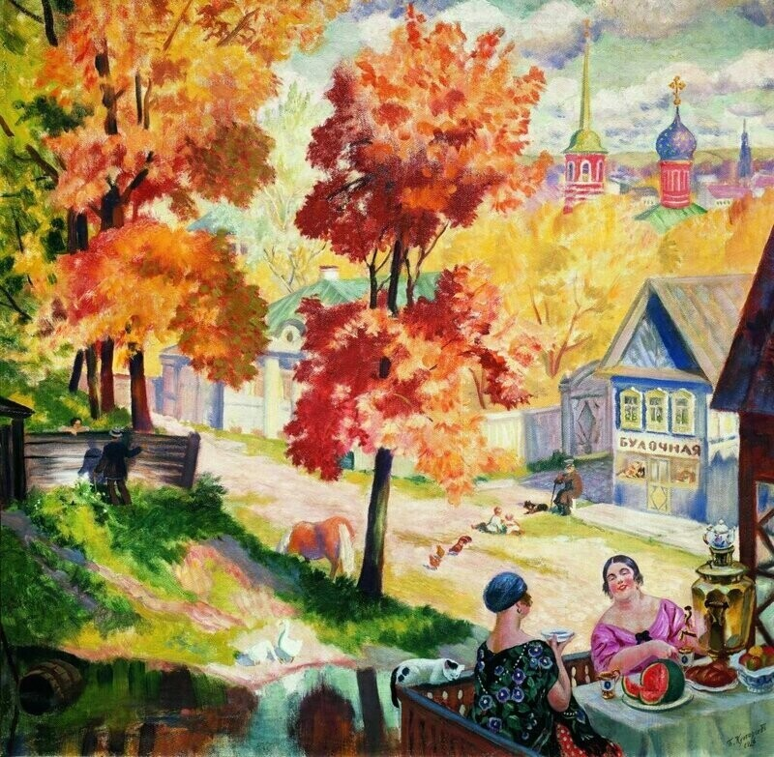
Кустодиев Б.
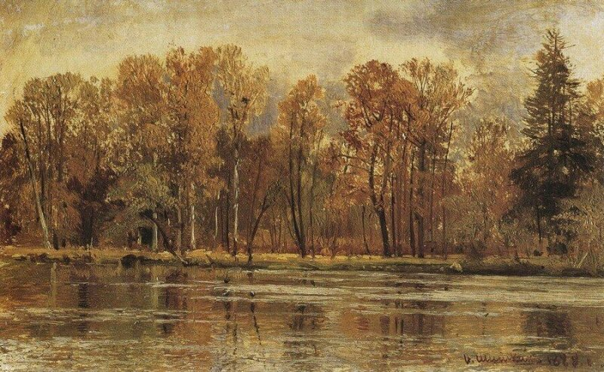
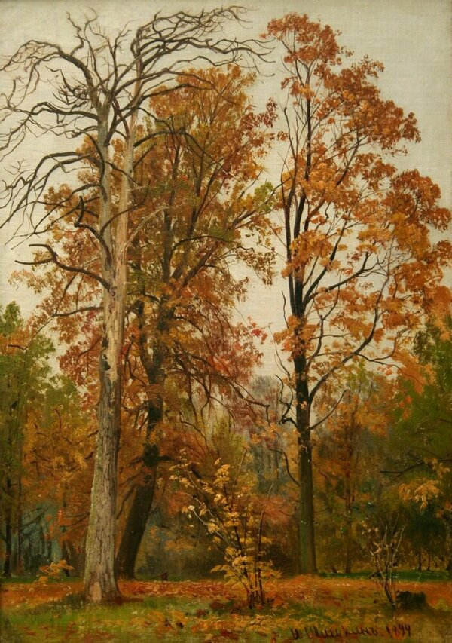
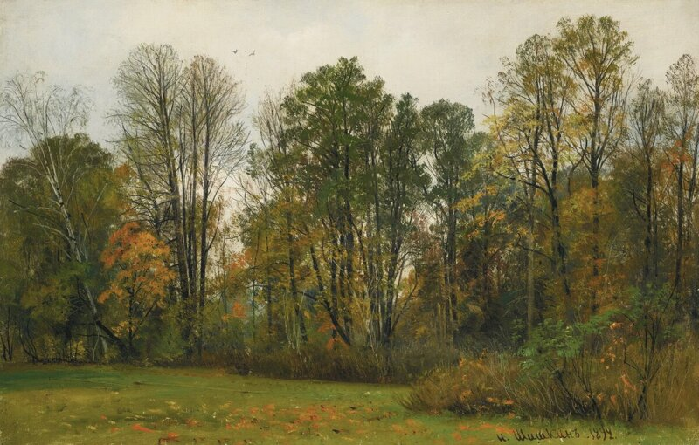
Шишкин И.
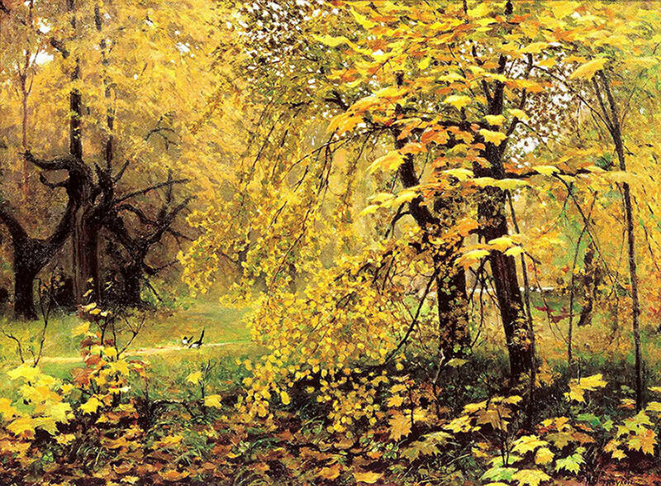
Остроухов И.
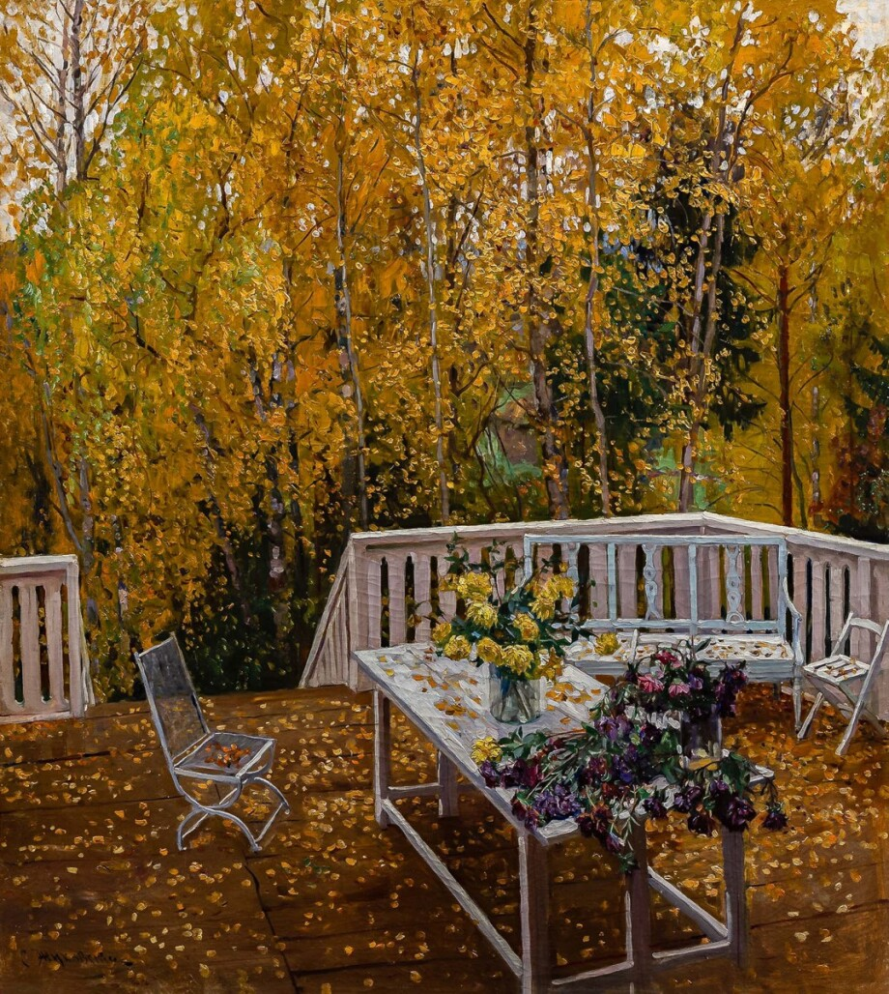
Жуковский С.

На цифровом носителе; аудиозаписи отрывков Вивальди А. Чайковского П.И.; и «Времена года» DVD, TV, музыкальный центр.
Материал: ребристые карандаши, альбом, гуашь, стакан-непроливайка для воды, мягкие круглые кисти № 1, 3, жесткие плоские кисти № 3, тканевые салфетки;
Методы и приемы: художественное слово, показ, образец педагога, повторный показ, указание, беседа.
Предварительная работа: Наблюдение за природой.
Ход занятия
1. Организационный момент, сообщение темы занятия
- Ребята, посмотрите друг на друга, улыбнитесь. А теперь посмотрите на меня. Я рада видеть ваши красивые улыбки, веселые глаза, счастливые лица. Такое хорошее настроение поможет вам легко справиться со всеми заданиями на уроке.
- Для того, чтобы узнать, что мы с вами будем сегодня рисовать отгадайте загадку:
Пришла без красок и без кисти и перекрасила все листья. ( Осень)
Жёлтой краской крашу я поле, лес, долины. И люблю я шум дождя, назови- ка ты меня. ( осень )
К нам приходит каждый год, листьев водит хоровод… Жёлтый плащ всё время носит. Как зовут царевну? ( осень )
- Согласна с вам. Так что же мы будем сегодня рисовать?
2. Беседа об осени
А. С. Пушкин написал такие стихи:
Унылая пора! Очей очарованье !
Приятна мне твоя прощальная краса-
Люблю я пышное природы Увяданье,
В багрец и золото одетые леса…
- Давайте с вами вспомним, что вы видели на улице?
Какое было небо? Солнце? Деревья? Были ли зеленые деревья? Как они выглядят? Как выглядит земля? Какого она цвета?
- А теперь давайте посмотрим репродукции художников об осенней природы. Что вы видите? Какое небо? Деревья? Какого цвета листья, земля?
- Красивое время года? В чем ее красота?
3. Беседа о осенних пейзажах в творчестве художников
-Красота осенней природы всегда привлекала художников. Многие из них изображали ее на своих пейзажах.
- Как вы считаете, удалось ли художникам передать волшебную красоту осенней природы? Давайте и мы нарисуем пейзажи, нарисуем «Осеннюю сказку».
- Что такое пейзаж? (рисование природы)
- В какой цветовой гамме изображены полотна? (красный, жёлтый, бордовый…)
- К какой группе цветов относятся эти краски? (тёплой)
- Давайте выберем тёплые цвета, и, конечно же наши помощники нейтральные цвета. Какие это цвета? (белый и чёрный)
- Для чего нам они нужны? (получать новые цвета, либо светлые, либо тёмные.
- С чего мы начнём свою работу?
- Нам нужно определиться, сколько места будет занимать земля, а сколько небо.
-Что нам надо нарисовать? (линию горизонта)
- Её можно рисовать, где захотите и как захотите прямая, волнистая, наискосок.
4. Тонирование листа бумаги (подмалевок)
- Для того чтобы картина была красивой, нам надо, сделать красивый фон для нашей картины. Давайте вспомним, как это делается.
- Нам, для нашего пейзажа нужно создать фон в тёплых тонах. Какие цвета мы будем использовать для создания неба?(розовый, светло жёлтый, серый…)
- Что бы получить светлые оттенки с каким цветом будем смешивать? (белым)
- Какие цвета будем брать для земли? (красный , жёлтый,оранжевый…прямо из баночки )
- Берём палитры приступаем к работе.
5. Физминутка - Пока будут сохнуть основы для наших пейзажей, давайте немного отдохнем. Встаньте из-за парт и возьмите в руки карандаши для массажа. Вытяните руки вперед и покатайте карандаш между ладонями. То же самое подняв руки вверх. Повернитесь влево и покатайте карандаш по левой руке. То же самое вправо. Сядьте. Положите карандаши. Погладьте свои ладони и встряхните ими.
6. Повторение приемов рисования дерева.
- А сейчас давайте вернемся к нашим картинам. Если это пейзаж, то, что мы с вами будем рисовать? Какие деревья осенью, какой цвет нам понадобиться? Как получить коричневый цвет? Давайте вспомним, как рисуют дерево. (сначала ствол, ветви и тоненькие веточки)
-Каким способом проще, быстрее и легче исполнить листья на деревьях? (точечным)
- Чем можно дополнить свой пейзаж? Что бы вы хотели ещё нарисовать? (дорогу, дома, машины…)
7. Рисование пейзажей
- корректировка цвета, линий, форм педагогом.
- Приступайте к рисованию. А волшебное осеннее настроение вам поможет создать музыка П. И. Чайковсого и А. Вивальди.
8. Что такое пейзаж?
Какие цвета мы использовали в осеннем пейзаже?
К какой группе цветов относятся эти краски?
Перечислите тёплые оттенки?
С чего мы начинаем рисовать пейзаж?
Какой пейзаж бывает?
9. Итог занятия
Педагог благодарит учащихся, отмечает, что все постарались, как настоящие художники-пейзажисты и создали неповторимые рисунки, предлагает разместить детские пейзажи на доске «Осенняя галерея». Педагог отмечает разное видение осени, небо на работах, получилось небо в теплых тонах? получилось ли изобразить передний и дальний план?
Педагог прощается, предлагает продолжить наблюдать за осенней природой.

